浙江省任中2009-2010学年高三上学期第二次适应性考试语文试题

一、语言文字运用（共24分，其中选择题每小题3分）
1.下列词语中，各对加点字的读音都不相同的一项是
A. 簇新/蹙额 发轫/坚韧 寒伧/沧海桑田
B. 桎梏/纨绔 拾掇/补裰 菲薄/文采斐然
C. 自诩/阿谀 讴歌/怄气 翩跹/鲜为人知
D. 裨益/媲美 联袂/诀别 孱弱/蟾宫折桂
2.下列各句中，没有错别字的一项是
A. 宣传文化系统发起的“爱的奉献”大型募捐活动，震憾人心，催人泪下，有效地凝聚了全国人民风雨同舟、共克时艰的强大力量。
B. 汶川大地震一周年之际，前往北川祭奠的人络绎不绝，面对废墟，他们沉痛地回想起去年那一场噩梦，默默地为长眠于地下的遇难者祈祷。
C. 大地春回，万物复苏，在城里蜇伏了一冬的人们，三五成群到郊外踏青，沉醉在鸟儿欢歌中，流连于烂漫山花间，尽情享受大自然的慷慨馈赠。
D．受信贷紧缩影响，美国居民逐步压缩消费，其中备受亲睐的耐用品消费成为压缩的重点，这使得美国汽车业陷入举步维艰的困境。
3．下列各句中，加点的词语运用正确的一项是
A. 虽说技多不压人，但一个人本领太多也不一定是好事，所谓一瓶不摇半瓶摇，生活中有所作为的往往不是全才，而是有一技之长的人。
B. 在NBA西部半决赛中被休斯敦火箭队逼成大比分3︰3之后，洛杉矶湖人队个个摩拳擦掌，准备货真价实地与对手进行最后决战。
C. 面对突如其来的金融危机，一个人纵有三头六臂，也难以改变公司的命运；众人拾柴火焰高，只有同心协力，才能走出困境。
D. 探索者在茕茕孑立，艰难地攀登一座座文化高峰的时候，他是寂寞的；在率先到达山巅，一览众山小的时候，他又是幸福的。
4．下列各句中，没有语病的一项是
A. 针对研究生论文抄袭现象，某大学经过慎重讨论，凡经查实确为抄袭的硕士论文，一律予以撤消，并收回已颁发的学位证书。
B. 废旧家电的处理主要有两种情况，年限太久无法循环利用的产品将直接报废，对于一部分仍有使用价值的零件将有可能被重新利用。
C. 能在奥运会期间举办“北京2008武术比赛”，让全世界人民感受中华武术的博大精深，中国武协将之归功于武术界同仁齐心协力的结果。
D. 专家认为，由于甲型H1N1流感病毒传播性很强，加上没有免疫药品，目前只能设法控制感染范围，而要完全阻止这种病毒的传播是不可能的。
5．将下面的材料概括成一句话新闻。（不超过20字）（3分）
高速公路的边坡遇到暴雨、台风等恶劣天气，极有可能塌方，威胁行车安全。怎样快速准确地掌握边坡的移动情况，以便及时预警，提醒过往车辆？这个一直困扰着人们的技术难题，现在被浙江攻克了。
由浙江省交通运输厅牵头完成的科技项目“高速公路边坡稳定评价与安全监控技术及工程示范”已通过国家鉴定，这个项目开发出了岩土位移直读仪，可以精确、实时地监控高速公路边坡状况。
这个科技项目填补了国内空白，目前正在申报专利。
□□□□□□□□□□□□□□□□□□□□
6．结合下面提供的背景资料，为图片拟写解说词。要求至少运用两种修辞方法，能揭示画面内涵。(不少于50字)（4分）
陆松芳，一位卖煤饼的78岁老人，为四川地震灾区捐款1.1万元。这些钱，他要卖掉大约50万斤煤饼才能挣到。
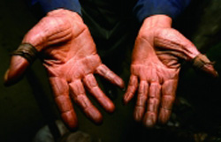
图 陆松芳老人的手
□□□□□□□□□□□□□□□□□□□□□□□□□□□□□□□□□□□□□□□□□□□□□□□□□□□□□□□□□□□□
7．某风景区，游人发现一条水蛇正要吞吃一只小鸟。该不该救小鸟，大家意见不一。假设你是游人，请就此发表看法。要求语言表达准确、鲜明。（不少于60字）（5分）
□□□□□□□□□□□□□□□□□□□□□□□□□□□□□□□□□□□□□□□□□□□□□□□□□□□□□□□□□□□□□□□□□□□□□□□□□□
二、现代文阅读（共32分，其中选择题每小题3分）
（一）阅读下面的文字，完成8—11题。（12分）
“道”是什么？《辞源》上的解释主要是道路、方法与规律；《大不列颠简明百科全书》上的解释主要是世界的本原和规律。此百科全书还特别注明：庄子认为，“道”是终极本原，是无所不载、无所不覆、自生自化的宇宙本体。
这个说法或许会引起困惑，因为老子时期国人还不怎么讲世界或宇宙。没有关系，在老子这里，叫天地或万物万象也行。
当然，“道”这个词并非老子首创，《诗经》里有“道”字，指道路。孔子也讲“朝闻道夕死可矣”，视“道”为价值之至尊。而老子还有庄子将“道”视为世界的终极本原、本质、本体，这是他们的独特思路。
老子应该是从世界、天地、万物、万象的共同性出发来寻找“道”的。不是寻找神——人，而是寻找神性终极性概念——即“名”，是逐步提升自己的理念、概念。比如有了天、地、人的概念，但是老子不满足，他上升到“有”与“无”的概念。不管是天是地是人还是什么都不是，反正不是“有”就是“无”。尤其是老子认定，万物生于“有”，“有”生于“无”，一切的“有”都生于“无”，一切的“有”都会变成“无”，一切的“无”都会生出“有”来。“无”是“有”的“无”，“有”是“无”的“有”。本来就没有的人，不存在无了不无了的问题与讨论。本来是无的人，压根没有出现过出生过的人和物，也不存在“有”的概念与讨论。例如我们不会讨论某个从来没有过的人什么时候会有，那么，在没有天没有地没有人以前，或无天无地无人之后，这个世界还有什么？
这又好比是寻找世界上最大的数字，最高的高度，最深的深度，最长的时间，最早的起源，最远的距离一样。一个最大的数字是X，那么必须还有X+1或X+X存在，而X+1或X+X＞X，那么X+1+1或X+X+X+X，一直相加下去或相乘下去，增加下去或积累下去，扩大下去，肯定会产生出一个∞，即无限大或名无穷大来。
那么这个先于“有”而存在，先于“无”而存在，先于神与上帝与世界而存在的无限大、无限远、无限深、无限恒久、无限根本的本体、本质、本原、规律、道理、道路、方式是什么呢？老子说了，这个东西不大好命名，但一定要给它命名的话，它就是“道”。
具体的事物生生灭灭，“道”却永存。具体万物好比树叶，都有萌芽、生长、发育、枯萎、凋落，但大“道”是树，是树根，是看不见的、永远的与无限的大树。
这样的思路是有合理性的。如果没有“道”这样一个驱动程序的存在，“无”与“有”，“天”与“地”与“人”，是永远也不会自行激活的。“无”是永远不会变成“有”的，“有”也是永远不会变成“无”，也就是没有这个“有”与“无”的区别的了，从而既不存在“有”也不存在“无”了。
8．下列对“有”与“无”的关系说明最正确的一项是
A．“有”即是“无”，“无”即是“有”，所以无所谓有“有”，也无所谓有“无”。
B．本来就没有的人，不存在无了不无了的问题与讨论，即有人是问题讨论的前提。
C．“有”与“无”不是固定不变的，而是相互转化，互相统一，共同构成了宇宙本体。
D．“有”与“无”的转化与区别，都是“道”的驱动使然，无“道”即无“有”“无”。
9．根据本文的阐述，下列对“道可道非常道”一句理解最恰当的一项是
A．真正的道是非常特殊的。
B．真正的道是难以言传的。
C．循道而行是真正值得称道的。
D．追求正义之道而非平常之道。
10．下列理解不符合文意的一项是
A．“道”的学说并不是老子的首创，而是在总结前人特别是孔子学说的基础上建立的。
B．老子在寻求“名”的过程中不断提升自己的理念、概念，并深入到世界的终极本原。
C．“道”不因人事的消逝而消逝，换言之，即使在无天无地无人之前或之后，仍然还有“道”的存在。
D．我们难以找到最大的数字，因为在任何数字之上还有更大的数字，直到无穷大，其本质即是“道”。
11．联系全文，理解画线句“大‘道’是树，是树根”的涵义。（3分）（不超过25字）
□□□□□□□□□□□□□□□□□□□□□□□□□
（二）阅读下面的文字，完成12—16题。（20分）
一位老者和他的歌
（西班牙）巴罗哈·内西
清晨，当公鸡雄赳赳地引颈长鸣，当云雀从播了种的大地上凌空飞去时，我，从他家出来，外衣搭在肩上，毫无目的地，沿着大路向前走去。
日日夜夜，顶着如火的骄阳，冒着凛冽的寒风，我漫无目的地继续走我的路。有些时候，一些主观臆想出来的危险使我心惊胆战，而另外一些时候，我却又能冷静地面对眼前现实存在的危险。
为了排遣寂寞，我边走边唱。随着映入眼帘的景致，我一会儿唱起欢快的歌，一会儿又唱起忧郁的歌，或者吹起口哨，或者轻声低吟。
有时候，走到一扇窗门前，我便故意洋洋自得地高声唱起来，或者故意喊起来，希望别人能听见我的声音。
“会有一些窗户打开，并且还将会露出一张张欢悦洋溢的笑脸。”我这样想着。
然而，没有。没有一扇窗户打开，没有一个人走出来。我天真地继续唱着歌。可是，这儿，那儿，都露出了一张张凶恶的面孔，一双双敌视的眼睛，瘦骨似柴的手中握着棍棒，他们戒备着。
“也许我冒犯了他们。”我想，“这些人并不想对我怎么样。”外衣搭在肩上，我继续毫无目的地，也不知为什么，唱着歌，吹着口哨，哼着小曲，漫步向前走去……
许久以来，猫头鹰凄凉的叫声，狼的嗥叫声，还有这种孤独感，使我痛苦，使我不安。
因此，我想到都市去。但是当我正要进城门时，他们把我拦住了。他们同我讲条件，说是只要我把比生活本身更美丽的梦留在门口，他们就放我进去。
“不，不。”我低声咕哝道，“我情愿回到我原来的路上去。”外衣搭在肩上，我毫无目的地，也不知为什么，唱着歌，吹着口哨，哼着小曲，信步继续走我的路。田野里的聒噪声，溪水中的哗哗声，还有乌鸦那不祥的叫声，不禁使我瑟瑟发抖。
后来，他们终于无条件放我进去了。然而当我置身于城市中，我却感到气闷、窒息，我透不过气来。我重又回到原野上……
今天，一位同事对我说：
“你就在这儿休息吧。你为什么不生活在人们中间呢？在现实中，有风平浪静的沙渚，你可以找到一些地方，那里人与人之间不会是这般凶恶，这般充满威胁。”
“朋友，”我回答说，“我是一个行者，一个到处漂泊、从不在哪儿扎下根来的人。我是风中的一分子，海中的一滴水。”
如今，我就像一个攀登者，攀上顶峰后，往身后一看，才发现原来自己走了这许多冤枉路。可是，最终还是到达了目的地。
历史的长河奔流不息变化无穷，它一直在寻找人生永恒的答案。我已经在生活中找到了我的位置。
如今，孤独不再使我悲伤，田野里悲凉的瑟瑟声，乌鸦凄苦的叫声也不再使我心惊胆战。如今，我认识了树木，夜莺在它的枝头上唱歌；我认识了星星，夜色中，它神秘地眯着眼睛。我发现了无情时光的温柔，我赞美静谧的黄昏。晚霞中，一缕轻烟升起在地平线上。
就这样，外衣搭在肩上，我继续唱着歌，吹着口哨，哼着小曲，沿着这条我从未选择过的路，向前走去。
如果命运之神想切断这条路，那就随它去好了。至于我，即使能够抗议，我也不会抗议……
12．本文四处使用“毫（漫）无目的地”，其作用是什么？（4分）

13．联系上下文，指出“我重又回到原野上”的原因。（4分）

14．你认为“我”在生活中找到的“位置”是什么？（2分）

15．针对画线部分的内容，写一段赏析性文字。（不超过60字）（5分）
□□□□□□□□□□□□□□□□□□□□□□□□□□□□□□□□□□□□□□□□□□□□□□□□□□□□□□□□□□□□
16．联系全文，探究文末“即使能够抗议，我也不会抗议”的涵义。（5分）

三、古代诗文阅读（共34分，其中选择题每小题3分）
（一）阅读下面的文言文，完成17—21题。（18分）
柳子厚墓志铭 （唐）韩愈
子厚少精敏，无不通达。逮其父时，虽少年，已自成人，能取进士第，崭然见头角。众谓柳氏有子矣。其后以博学宏词，授集贤殿正字，蓝田尉。儁杰廉悍，议论证据今古，出入经史百子，踔厉风发，率常屈其座人。名声大振，一时皆慕与之交。诸公要人，争欲令出我门下，交口荐誉之。
贞元十九年，由蓝田尉拜监察御史。顺宗即位，拜礼部员外郎。遇用事者得罪，例出为刺史。未至，又例贬永州司马。居闲，益自刻苦，务记览，为词章，泛滥停蓄，为深博无涯涘。而自肆于山水间。
元和中，尝例召至京师；又偕出为刺史，而子厚得柳州。
其召至京师而复为刺史也，中山刘梦得禹锡亦在遣中，当诣播州。子厚泣曰：“播州非人所居，而梦得亲在堂，吾不忍梦得之穷，无辞以白其大人；且万无母子俱往理。”请于朝，将拜疏，愿以柳易播，虽重得罪，死不恨。遇有以梦得事白上者，梦得于是改刺连州。呜呼！士穷乃见节义。今夫平居里巷相慕悦，酒食游戏相徵逐，诩诩强笑语以相取下，握手出肺肝相示，指天日涕泣，誓生死不相背负，真若可信；一旦临小利害，仅如毛发比，反眼若不相识。落陷穽，不一引手救，反挤之，又下石焉者，皆是也。此宜禽兽夷狄所不忍为，而其人自视以为得计。闻子厚之风，亦可以少愧矣。
子厚前时少年，勇于为人，不自贵重顾籍，谓功业可立就，故坐废退。既退，又无相知有气力得位者推挽，故卒死于穷裔，材不为世用，道不行于时也。使子厚在台省时，自持其身，已能如司马刺史时，亦自不斥；斥时，有人力能举之，且必复用不穷。然子厚斥不久，穷不极，虽有出于人，其文学辞章，必不能自力，以致必传于后如今，无疑也。虽使子厚得所愿，为将相于一时，以彼易此，孰得孰失，必有能辨之者。
子厚以元和十四年十一月八日卒，年四十七。以十五年七月十日，归葬万年先人墓侧。 （本文有删节）
17．对下列句子中加点词语的解释，不正确的一项是
A．儁杰廉悍 坚毅有骨气
B．为深博无涯涘 沙洲，水中陆地
C．梦得于是改刺连州 担任刺史
D．故坐废退 因他人获罪而受牵连
18．下列各组句子中，加点词的意义和用法不同的一组是
A．①而自肆于山水间 ②故燕王欲结于君
B．①而其人自视以为得计 ②尔其无忘乃父之志
C．①其召至京师而复为刺史也 ②师道之不传也久矣
D．①而梦得亲在堂 ②蟹六跪而二螯
19．以下几句话，分别编为四组，全都表明柳宗元“勇于为人”的一组是
①虽少年，已自成人
②吾不忍梦得之穷，无辞以白其大人
③踔厉风发，率常屈其座人
④愿以柳易播，虽重得罪，死不恨
⑤指天日涕泣，誓生死不相背负
A．①② B．③④
C．②⑤ D．②④
20．下列对原文有关内容的赏析，不正确的一项是
A．全文着重叙述柳宗元的才能，尤其是“议论证据今古，出入经史百子”的文学才能。作者对柳宗元的文学水平十分赞赏，也写出了正是柳宗元一生坎坎坷坷才最终铸就了他在文学上的成就。
B．本文还重点叙述了柳宗元“以柳易播”的事迹，写出了他难能可贵的品德，体现出了他的仁义和高风亮节。
C．韩愈对柳宗元的业绩、人品、文章给予的高度评价，对世风、时弊的辛辣抨击，对人生哲理的深刻阐发，就是到了十多个世纪后的今天，也是无以附加的了。
D．这篇文章除了表达了作者对柳宗元的深厚感情之外，还借题发挥，表达了自己对当时官场、对执政者压抑人才的不满。作者不以柳宗元在政治上的失败来论断柳宗元，这表现了韩愈轻视功利、推重文学的思想。
21．把文中划线的句子译成现代汉语。（6分）
（1）诸公要人，争欲令出我门下，交口荐誉之。

（2）一旦临小利害，仅如毛发比，反眼若不相识。

（二）阅读下面这首词，完成22—23题。（6分）
玉楼春 （元）元好问
惊沙猎猎风成阵，白雁一声霜有信。琵琶肠断塞门秋，却望紫台知远近。
深宫桃李无人问，旧爱玉颜今自恨。明妃留在两眉愁，万古春山颦不尽。
22．朔风惊沙，白雁掠霜，词人面对荒凉萧瑟的北地风光，俯仰千古，引入（ ）的历史画面。“白雁”在这里，作用有二：一，点明时令；二，（ ）。
23．元好问推陈出新，突破了体裁和题材本身的局限，拓宽和加深了同类作品的内涵。请从这个角度赏析“明妃留在两眉愁，万古春山颦不尽”两句词。
（三）阅读《论语》中的两则文字，然后回答问题。（4分）
子曰：“由之瑟，奚为于丘之门？”门人不敬子路。子曰：“由也升堂矣，未入于室也。”
子曰：“道不行，乘桴浮于海，从我者，其由与？”子路闻之喜。子曰：“由也好勇过我，无所取材！”
24．（1）请从上述文字中提炼出一个成语。（1分）

（2）从孔子对子路两次评价的共同特点中概括出孔子的教育特色，并加以评析。（3分）

（四）古诗文默写。（6分）
25．补写出下列名句名篇中的空缺部分。（只选3小题）
（1）危而不持， ，则将焉用彼相矣？且尔言过矣，虎兕出于柙，
，是谁之过与？（《论语》）
（2） ，两朝开济老臣心。出师未捷身先死， 。（杜甫《蜀相》）
（3） ，只是朱颜改。问君能有几多愁？ 。（李煜《虞美人》）
（4）向使三国各爱其地， ，刺客不行，良将犹在， ，存亡之理，当与秦相较，或未易量。（苏洵《六国论》）
（5）四围山色中， 。 ，量这些大小车儿如何载得起？（王实甫《长亭送别》）

四、作文（60分）
26．阅读下面的文字，根据要求作文。（60分）
古希腊亚历山大帝未即位时，每听到父王在国外打胜仗的消息，就忧心忡忡，生怕天下都被他父亲征服了，自己将来再无用武之地。
唐诗是中国文学史上的一座丰碑。对宋代诗人来说，唐诗既是丰厚的遗产，也是巨大的挑战。所以，钱钟书先生说，有唐诗作榜样，是宋人的大幸，也是宋人的大不幸。
读了上述文字，你有何感想？在全面理解材料的基础上，提炼观点，展开联想。可以写自己的经历、感受和见解，也可以讲述身边的故事。
【注意】①角度自选，立意自定，题目自拟。②除诗歌外，文体不限。③不少于800字。④不得抄袭。

语文答案及评分参考
一、语言文字运用（共24分，其中选择题每小题3分）
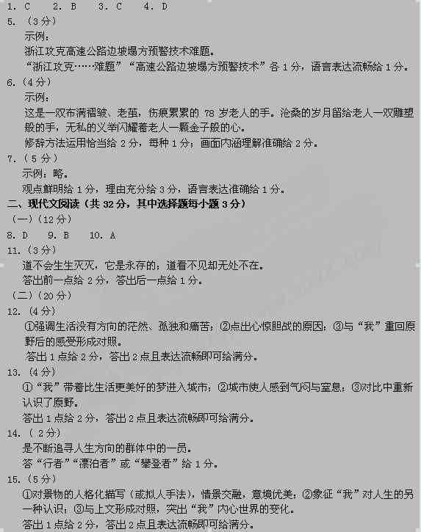
16．（5分）
①对生活有了正确的认识，并已经有了前进的方向；②经历了种种的磨难和波折后走向成熟；③认识到真正的命运掌握在自己的手中。
答出1点给2分，答出2点且表达流畅即可给满分。
三、古代诗文阅读（共34分，其中选择题每小题3分）
（一）（18分）
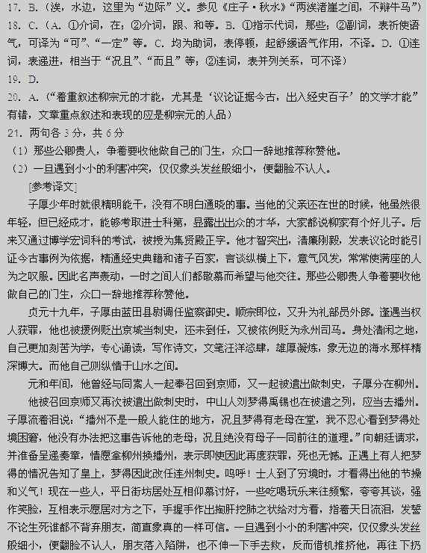
石头，到处都是这样的人啊！这应该是连那些禽兽和野蛮人都不忍心干的，而那些人却自以为得计。他们听到子厚的高尚风节，也应该觉得有点惭愧了！
子厚从前年轻时，勇于帮助别人，自己不看重和爱惜自己，认为功名事业可以一蹴而就，所以受到牵连而被贬斥。贬谪后，又没有熟识而有力量有地位的人推荐与引进，所以最后死在荒僻的边远之地，才干不能为世间所用，抱负不能在当时施展。如果子厚当时在御史台、尚书省做官时，能谨慎约束自己，已象在司马时、刺史时那样，也自然不会被贬官了；贬官

